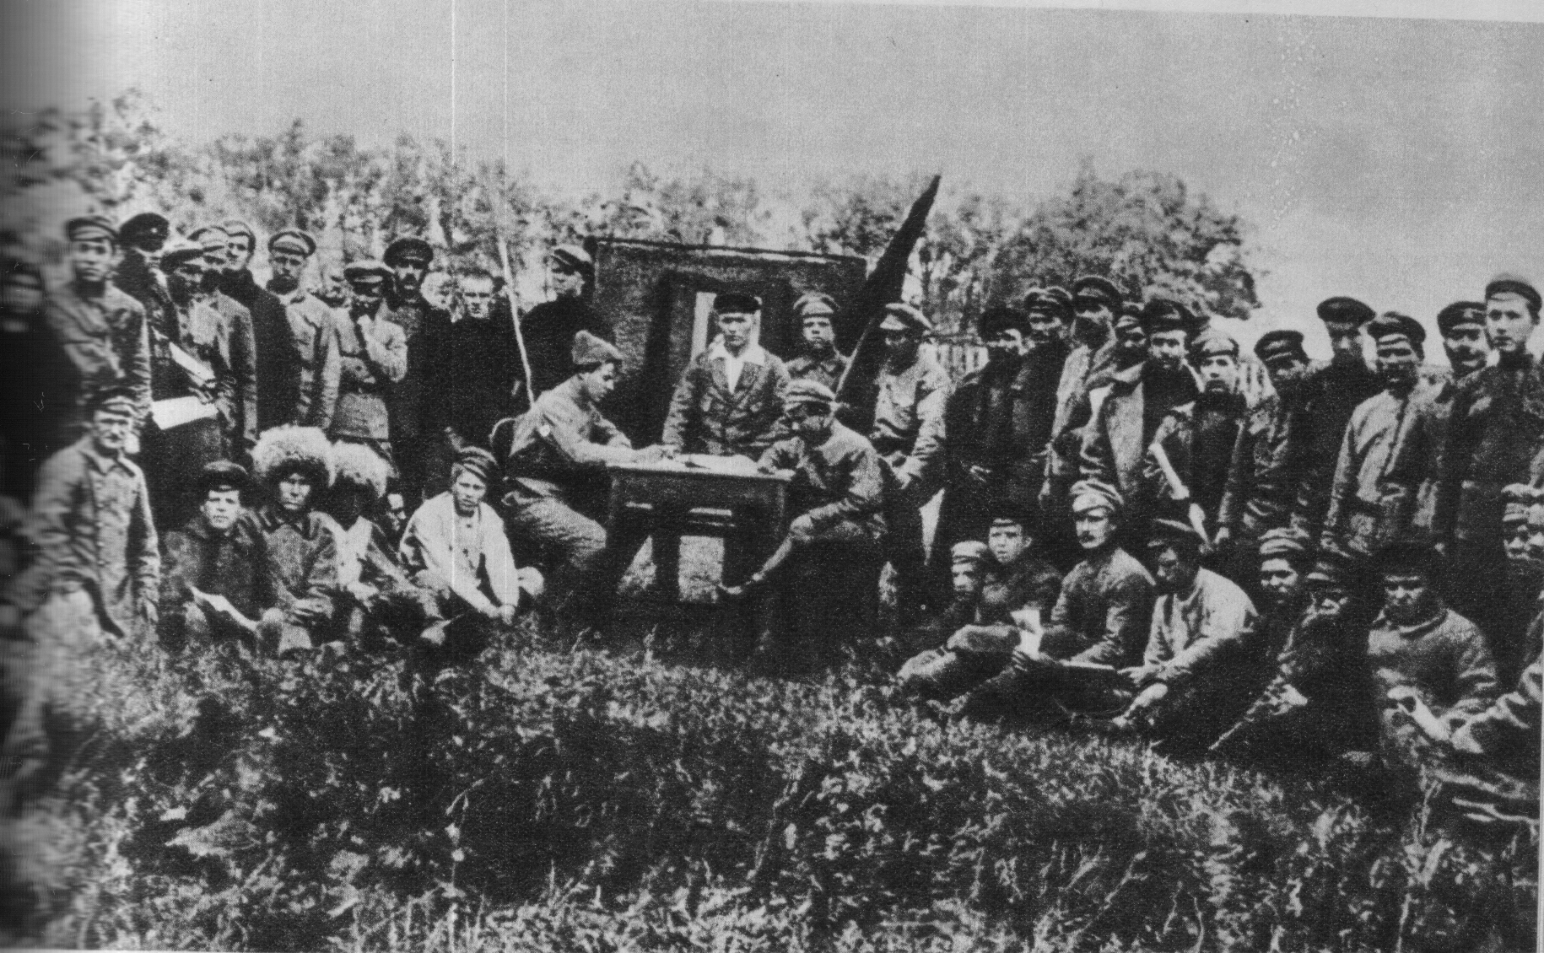

Собрание комиссаров 288-го полка. 1919 г.

